
การผันอักษร

หน่วยการเรียนรู้ที่ ๑๑

แผนการจัดการเรียนรู้ที่ ๓

อ่านออกเสียงคำที่มีวรรณยุกต์ต่าง ๆ


ชั้นประถมศึกษาปีที่ ๒ เวลา ๑ ชั่วโมง

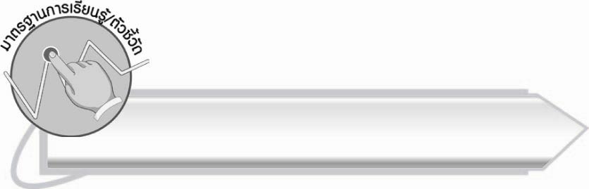
มาตรฐานการเรียนรู้/ตัวชี้วัด

มาตรฐานการเรียนรู้
มาตรฐาน ท ๑.๑ ใช้กระบวนการอ่านสร้างความรู้และความคิดเพื่อนำไปใช้ตัดสินใจ แก้ปัญหาในการดำเนินชีวิต และมีนิสัยรักการอ่าน
ตัวชี้วัด
ท ๑.๑ ป. ๒/๑ อ่านออกเสียงคำ คำคล้องจอง ข้อความ และบทร้อยกรองง่าย ๆ ได้ถูกต้อง
ท ๑.๑ ป. ๒/๒ อธิบายความหมายของคำและข้อความที่อ่าน

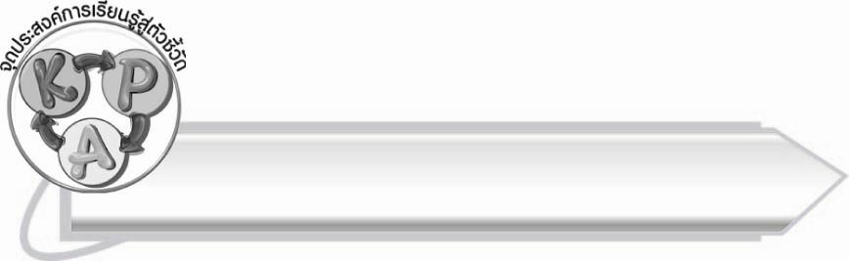
จุดประสงค์การเรียนรู้สู่ตัวชี้วัด

๑. เข้าใจลักษณะของคำที่มีวรรณยุกต์ (K)
๒. อ่านออกเสียงคำที่มีวรรณยุกต์ได้ (P)
๓. กระตือรือร้นในการเรียนรู้ (A)

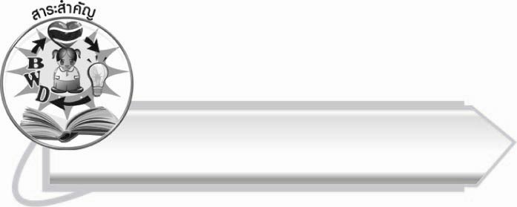
สาระสำคัญ
การอ่านออกเสียงคำชัดเจนทำให้เข้าใจความหมายของคำถูกต้อง

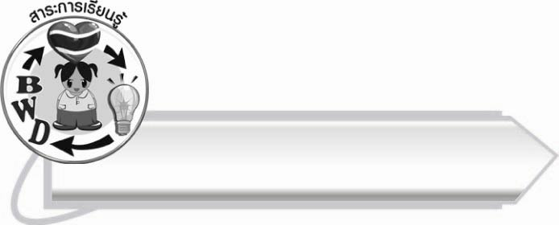
สาระการเรียนรู้

การอ่านคำที่มีวรรณยุกต์



สมรรถนะสำคัญของผู้เรียน

๑. ความสามารถในการสื่อสาร
- ทักษะการอ่าน
- ทักษะการเขียน
- ทักษะการฟัง การดู และการพูด
๒. ความสามารถในการคิด
- การจำแนก
- การสรุปความรู้
๓. ความสามารถในการแก้ปัญหา
๔. ความสามารถในการใช้ทักษะชีวิต


คุณลักษณะอันพึงประสงค์

ใฝ่เรียนรู้
ตัวชี้วัดที่ ๔.๑ ตั้งใจ เพียรพยายามในการเรียนและเข้าร่วมกิจกรรมการเรียนรู้
มุ่งมั่นในการทำงาน
ตัวชี้วัดที่ ๖.๑ ตั้งใจและรับผิดชอบในการปฏิบัติหน้าที่การงาน
ตัวชี้วัดที่ ๖.๒ ทำงานด้วยความเพียรพยายามและอดทนเพื่อให้งานสำเร็จ
ตามเป้าหมาย
รักความเป็นไทย
ตัวชี้วัดที่ ๗.๒ เห็นคุณค่าและใช้ภาษาไทยในการสื่อสารได้อย่างถูกต้อง
เหมาะสม


ชิ้นงานหรือภาระงาน (หลักฐาน ร่องรอยแสดงความรู้)

-
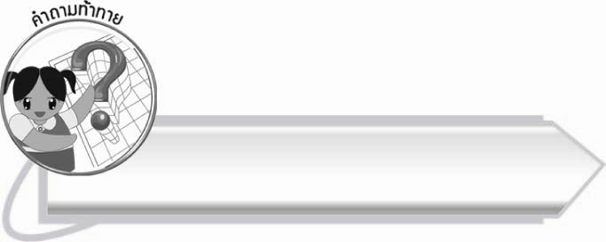
คำถามท้าทาย

หากนักเรียนอ่านคำว่า “ช่างไม้” เป็น “ช้างไม้” จะเป็นอย่างไร
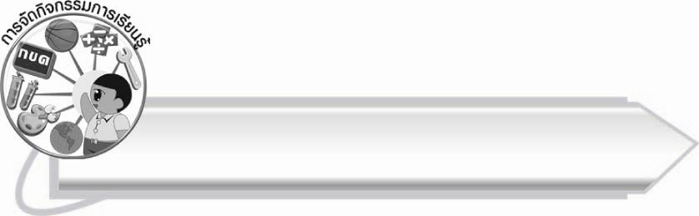
การจัดกิจกรรมการเรียนรู้

๑. ให้นักเรียนร่วมกันแสดงความคิดเห็น โดยครูใช้คำถามท้าทาย ดังนี้
๏ หากนักเรียนอ่านคำว่า “ช่างไม้” เป็น “ช้างไม้” จะเป็นอย่างไร
๒. ให้นักเรียนดูภาพกลอง ภาพกล่อง ภาพกล้อง แล้วบอกคำจากภาพ
๓. ครูติดบัตรคำบนกระดานให้นักเรียนสังเกตการสะกดคำ

กล่อง
กล้อง
กลอง

๔. ให้นักเรียนอ่านออกเสียงคำ และร่วมกันอธิบายความหมายของคำ ครูช่วยแนะนำและอธิบายเพิ่มเติม

๕. ให้นักเรียนฝึกอ่านคำในชีวิตประจำวันพร้อมกัน

เตาไฟ
เต่าดำ
ลำไส้

ล้ำหน้า
ล่ำสัน

ขี้อ้อน
อ่อนแอ
ตำแย
แย้คลาน
แย่แน่

ต่อสู้
ไปมาหาสู่
พอเพียง
ตัดพ้อ
พ่อแม่

ปะปน
ปลาป่น
แห่งหน

แห้งเหี่ยว
แตกระแหง

๖. ให้นักเรียนแบ่งกลุ่ม ๕ กลุ่ม ช่วยกันฝึกอ่านออกเสียงภายในกลุ่มของตน จากนั้นออกมาอ่านหน้าชั้นเรียน
ทีละกลุ่ม ครูและเพื่อนร่วมกันตรวจสอบความถูกต้องและแนะนำการอ่าน
๗. ให้นักเรียนอ่านประโยคต่อไปนี้ และเรียนรู้ความหมายของคำ
๏ ชมพู่จัดของใช้เป็นระเบียบ ไม่วางปะปนกัน
(ปะปน หมายถึง ปนกัน)
๏ สินมีร่างกายล่ำสันเหมือนพ่อและพี่ชายของเขา
(ล่ำสัน หมายถึง มีรูปร่างล่ำและแข็งแรง มักใช้แก่ผู้ชาย)
๏ โอมเป็นช่างไฟที่มีความสามารถมากคนหนึ่ง
(ช่าง หมายถึง ผู้ชำนาญในการฝีมือหรือศิลปะอย่างใดอย่างหนึ่ง เช่น
ช่างตัดเสื้อ ช่างไม้)
๏ ส้มไม่ชอบออกกำลังกายจึงอ่อนแอ ทำให้เจ็บป่วยบ่อย ๆ
(อ่อนแอ หมายถึง มีกำลังน้อย ไม่แข็งแรง ไม่เข้มแข็ง)

๏ ฟ้ารู้จักความพอเพียง ใช้จ่ายอย่างประหยัด คุ้มค่า และไม่โลภ
(พอเพียง หมายถึง ได้เท่าที่กะไว้)

๘.ให้นักเรียนกลุ่มเดิมแข่งขันกันเติมรูปวรรณยุกต์ที่หายไปในแต่ละคำ กลุ่มใดเขียนเร็วที่สุดและถูกต้องเป็นฝ่ายชนะ

หลีกเลียง เลียงดู ปูเสือ เสือผ้า ผึงแดด ผึงต่อย

พี่นอง นองไก่ น้ำเตา ลูกเตา ปลาชอน ชอนส้อม
๙. ให้นักเรียนอ่านออกเสียงคำที่เติมรูปวรรณยุกต์แล้วพร้อมกัน จากนั้นครูสุ่มอ่านเป็นรายบุคคล
๑๐. ให้นักเรียนและครูร่วมกันสรุปความรู้ ดังนี้
๏ การอ่านออกเสียงคำชัดเจนทำให้เข้าใจความหมายของคำถูกต้อง
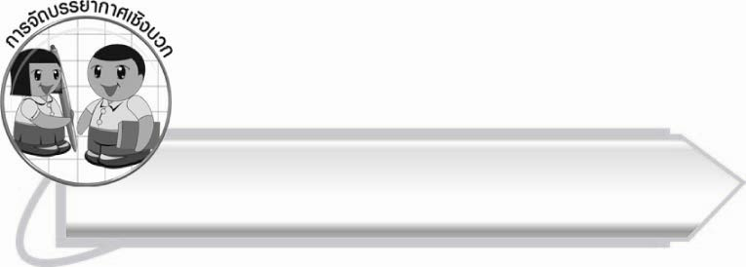

การจัดบรรยากาศเชิงบวก

ให้นักเรียนฝึกการอ่านออกเสียงให้ถูกต้องคล่องแคล่ว ครูช่วยแนะนำ และกระตุ้นให้นักเรียนกล้าแสดงออก

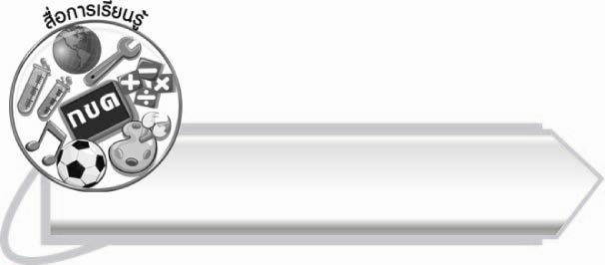
สื่อการเรียนรู้

๑. บัตรคำ
๒.ชุดคำในชีวิตประจำวัน

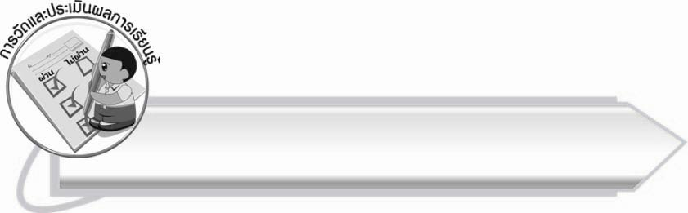
การวัดและประเมินผลการเรียนรู้

๑. วิธีการวัดและประเมินผล
๑.๑ สังเกตพฤติกรรมของนักเรียนในการเข้าร่วมกิจกรรม
๑.๒ สังเกตพฤติกรรมของนักเรียนในการเข้าร่วมกิจกรรมกลุ่ม
๒. เครื่องมือ
๒.๑ แบบสังเกตพฤติกรรมการเข้าร่วมกิจกรรม
๒.๒ แบบสังเกตพฤติกรรมการเข้าร่วมกิจกรรมกลุ่ม
๓. เกณฑ์การประเมิน
๓.๑ การประเมินพฤติกรรมการเข้าร่วมกิจกรรม
ผ่านตั้งแต่ ๒ รายการ ถือว่า ผ่าน
ผ่าน ๑ รายการ ถือว่า ไม่ผ่าน

๓.๒ การประเมินพฤติกรรมการเข้าร่วมกิจกรรมกลุ่ม
คะแนน ๙-๑๐ ระดับ ดีมาก
คะแนน ๗-๘ ระดับ ดี
คะแนน ๕-๖ ระดับ พอใช้
คะแนน ๐-๔ ระดับ ควรปรับปรุง

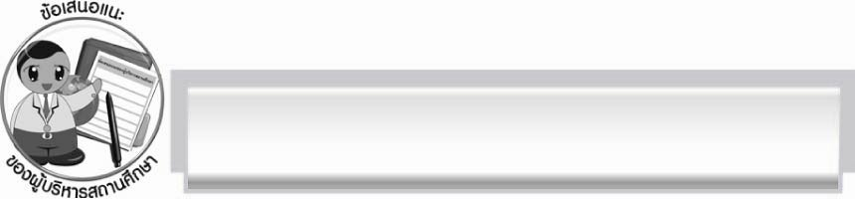
ข้อเสนอแนะของผู้บริหารสถานศึกษา
______________________________________________________________________________
______________________________________________________________________________
______________________________________________________________________________
______________________________________________________________________________
______________________________________________________________________________
______________________________________________________________________________
______________________________________________________________________________
______________________________________________________________________________
______________________________________________________________________________
______________________________________________________________________________
______________________________________________________________________________
______________________________________________________________________________
______________________________________________________________________________
______________________________________________________________________________
______________________________________________________________________________
______________________________________________________________________________
______________________________________________________________________________
______________________________________________________________________________
______________________________________________________________________________
______________________________________________________________________________
______________________________________________________________________________
______________________________________________________________________________
______________________________________________________________________________
______________________________________________________________________________

ลงชื่อ_________________________ (ผู้บริหารสถานศึกษา)
(_________________________)
________/________/_______

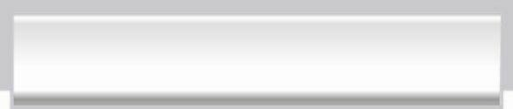
บันทึกหลังการสอน

ผลการจัดการเรียนการสอน

______________________________________________________________________________
______________________________________________________________________________
______________________________________________________________________________
______________________________________________________________________________
______________________________________________________________________________
______________________________________________________________________________

ปัญหา/อุปสรรค

______________________________________________________________________________
______________________________________________________________________________
______________________________________________________________________________
______________________________________________________________________________
______________________________________________________________________________
______________________________________________________________________________

แนวทางแก้ไข

______________________________________________________________________________
______________________________________________________________________________
______________________________________________________________________________
______________________________________________________________________________
______________________________________________________________________________
______________________________________________________________________________

ลงชื่อ__________________________ (ผู้บันทึก)
(_________________________)
________/________/_______

